Do Zborów i Pastorów Kościoła Adwentystów Dnia Siódmego w Polsce
29 kwietnia 2021 roku
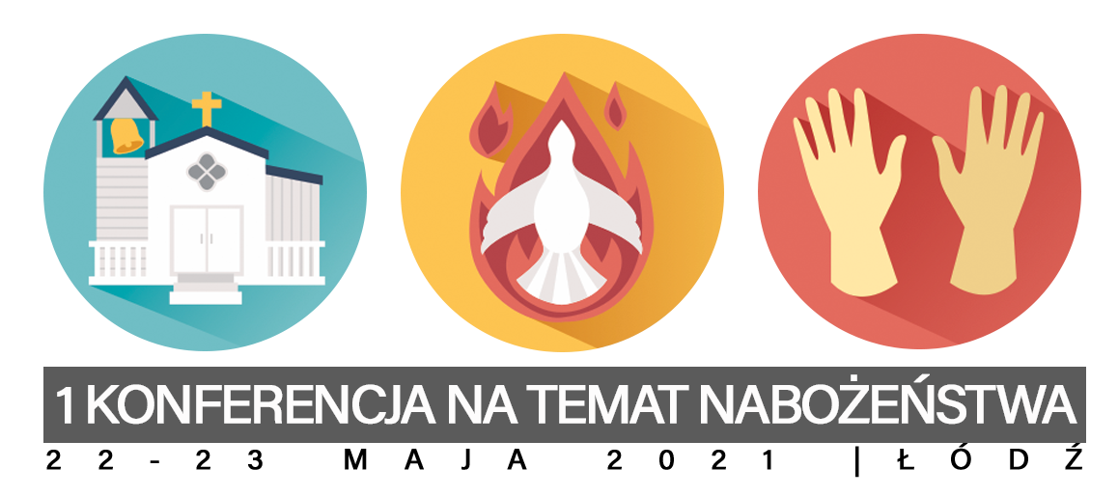

Drodzy Pastorzy, Starsi Zboru, Siostry i Bracia,

W imieniu Zarządu Kościoła pragnę poinformować, że w dniach 22-23 maja odbędzie się pierwsza ogólnopolska konferencja na temat nabożeństwa.

Czytając Biblię i analizując historię planu zbawienia od raju aż do powtórnego przyjścia Pana Jezusa widzimy jak wielką rolę odgrywa wielbienie Boga, oddawanie mu czci i chwały oraz budowanie wspólnoty. Na przykładzie starotestamentalnej świątyni, ale również współczesnych doświadczeń i przeprowadzonych badań wiemy również, że nasze nabożeństwa są wielkim narzędziem misyjnym i świadectwem o Bogu i Kościele.

Zdajemy sobie też sprawę z tego jak wiele błędów wciąż popełniamy i jak bardzo potrzebna jest nam reforma i w tym zakresie. Dlatego chcielibyśmy, aby konferencja stała się początkiem dyskusji i pozytywnych zmian.

Konferencja będzie z wiadomych względów odbywać się on-line poprzez kanał YouTube i transmitowana z Łodzi Widzewa.

Ramowy program:

Sobota, 22 maja: 1. Nabożeństwo 9.30-11.30
2. Sesja 1 – Idea i cel nabożeństwa, godz. 17.00
3. Sesja 2 – Studium Biblii (Szkoła Sobotnia) narzędziem misji, godz. 18.00

Niedziela, 23 maja: 4. Sesja 3 – Organizacja nabożeństwa, godz. 10.00
5. Sesja 4 – Wygłaszanie kazań, godz. 11.00
6. Sesja 5 – Język nabożeństwa i komunikacja, godz. 12.00
7. Sesja 6 - Media w nabożeństwie i nabożeństwo w mediach, g. 13.00

Każda sesja składać się będzie z 20 minutowej prezentacji wprowadzającej w temat i 30 minutowego panelu dyskusyjnego z udziałem zaproszonych gości. W panelu dyskusyjnym będą przekazywane pytania, uwagi i pomysły od uczestników czatu, który będzie odbywał się na żywo, równolegle z toczącym się programem.
Po konferencji powstanie dokument będący zapisem w punktach najważniejszych wniosków.

Link i wszelkie bardziej szczegółowe informacje podamy w późniejszym terminie.

Zarezerwujcie sobie wyżej wymienione terminy.

Zapraszamy do udziału wszystkich adwentystów, którym droga jest idea nabożeństwa, a w szczególności pastorów, starszych zborów, kierowników szkoły sobotniej, ewangelizacji, młodzieży, dzieci, diakonatu, komunikacji i mediów oraz wszystkie osoby, które zaangażowane są w przygotowywanie nabożeństw i czynnie w nich uczestniczą.

W imieniu komitetu organizacyjnego
Pastor Marek Rakowski

W skład komitetu wchodzą: Beata Baron, Ryszard Jankowski, Mirosław Karauda, Daniel Kluska, Remigiusz Krok, Zbigniew Makarewicz, Marek Micyk, Konrad Pasikowski, Marek Rakowski

